Министерство науки и высшего образования Российской Федерации
Федеральное государственное автономное образовательное учреждение
высшего образования
«СЕВЕРО-КАВКАЗСКИЙ ФЕДЕРАЛЬНЫЙ УНИВЕРСИТЕТ»

Институт перспективной инженерии
Департамент цифровых робототехнических систем и электроники

«Тестирование и отладка программного обеспечения»

ОТЧЕТ
ПО ЛАБОРАТОРНОЙ РАБОТЕ №5

Тема: UNIT-ТЕСТИРОВАНИЕ

ВАРИАНТ 1

Выполнил:
Деревяшкин Валерий Васильевич
4 курс, группа ПИЖ-б-о-23-2,
09.03.04 «Программная инженерия»,
очная форма обучения

_______________________________
(подпись)

Проверил:
ассистент департамента цифровых, робототехнических систем и электроники, Института Перспективной Инженерии
Потапов И.Р.

_______________________________
(подпись)

Отчет защищен с оценкой ___________ Дата защиты__________________

Ставрополь, 2026 г.

Ход работы
Вариант
Ход выполнения
Диаграмме классов приложения «Интерактивная карта»
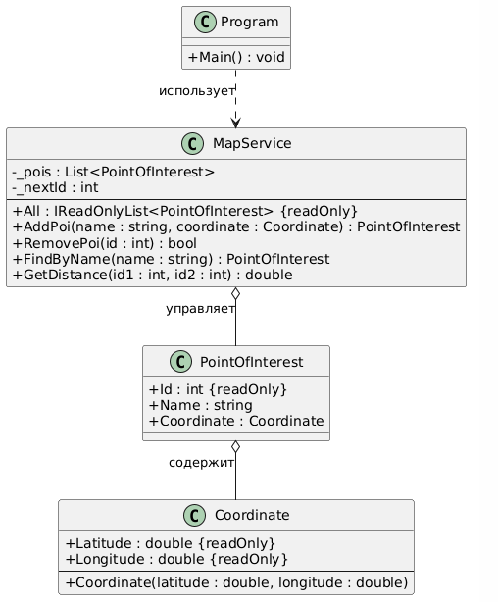
Рисунок 1. Диаграмма классов
Unit-тестирование (модульное тестирование) — это метод тестирования, при котором проверяется корректность работы отдельных единиц кода (метод, класс) в изоляции от остальной системы.
Программа рассматривается как набор изолированных единиц:
[ Тест ] -> [ Единица кода(метод) ] -> Успех / Провал
Основные принципы
- Изоляция — тестируется одна единица за раз, без зависимостей от БД, сети, файлов.
- Быстрота — unit-тесты выполняются за миллисекунды
- Повторяемость — тест можно запускать повторно
- Автоматизация — тесты запускаются одной командой (dotnet test).
CoordinateTest тесты класса Coordinate
Тест валидных значений широты и долготы
[Theory]
[InlineData(-90, -180)]
[InlineData(90, 180)]
[InlineData(0, 0)]
[InlineData(55.75, 37.61)]
public void Constructor_ValidValues_CreatedCoordinate(double lat, double lon)
{
var coord = new Coordinate(lat, lon);

Assert.NotNull(coord);
}
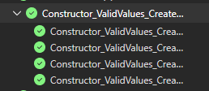
Рисунок 1. Результат
Тесты на некорректные диапазоны координат
[Theory]
[InlineData(-91, 0)]
[InlineData(91, 0)]
public void Constructor_InvalidLatitude_ThrowsArgumentOutOfRange(double lat, double lon)
{
Action act = () => new Coordinate(lat, lon);

Assert.Throws<ArgumentOutOfRangeException>(() => act());
}
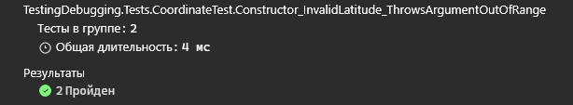
Рисунок 2. Результат
Тест долготы
[Theory]
[InlineData(0, -181)]
[InlineData(0, 181)]
public void Constructor_InvalidLongitude_ThrowsArgumentOutOfRange(double lat, double lon)
{
Action act = () => new Coordinate(lat, lon);

Assert.Throws<ArgumentOutOfRangeException>(() => act());
}
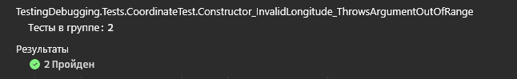
Рисунок 3. Результат
Результат юнит тестирования
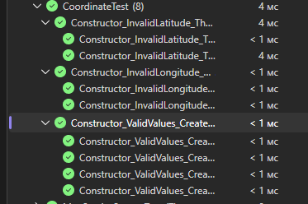
Рисунок 4. Результат
В результате было создано 8(4 теста на проверку что некорректный диапазон возвращает ошибку, 4 теста на корректно добавление диапазона точки) юнит тестов для класса координат.

